Na temelju članka 38., stavka 1. točke 3. Statuta grada Belišća („Službeni glasnik grada Belišća“ br. 5/09, 3/13, 11/14, 7/15, 1/6, 3/16, 1/18, 1/20, 1/21 i 13/22) Gradsko vijeće grada Belišća, na 26. sjednici održanoj dana 13.7.2023. godine, donosi

GRADSKI PROGRAM ZA MLADE
GRADA BELIŠĆA
od 2023. do 2027. godine

Uvod
Gradski program za mlade grada Belišća od 2023. do 2027. godine (u daljnjem tekstu: Program) strateški je dokument kojim Grad Belišće odgovara na potrebe mladih u Belišću i prigradskim naseljima, planirajući daljnju kontinuiranu komunikaciju o potrebama mladih u predviđenom razdoblju provedbe.
Program će se provoditi u razdoblju od pet godina, uz planiranu reviziju koja će uslijediti nakon prve tri godine provedbe. Definirano je pet područja djelovanja, ciljevi i mjere koje će Grad Belišće provoditi u dijalogu s mladima uvažavajući heterogenost ove skupine.
Prvi Gradski program djelovanja za mlade grada Belišća usvojen je 2008. godine, kao jedan od prvih gradskih programa za mlade koji je donesen na lokalnoj razini, oslanjao se na prvi strateški dokument za mlade: Nacionalni program djelovanja za mlade 2003. do 2008. godine. Iako Grad Belišće nakon isteka programa nije donosio novi dokument koji sadrži objedinjene mjere i aktivnosti, od prvog Gradskog programa za mlade do Gradskog programa za mlade grada Belišća od 2023. do 2027. godine učinjeni su značajni pomaci, brojne mjere i aktivnosti, koje su uvrštene i opisane u ovom Programu.
Priprema Gradskog programa za mlade grada Belišća od 2023. do 2027. godine počela je u prvoj polovici 2022. godine kroz projekt „Europe goes local – podrška radu s mladima na lokalnoj razini“ u partnerstvu s Agencijom za mobilnost i programe Europske unije i kvalitetnu mentorsku podršku na izradi i realizaciji plana za unapređenje sustava rada s mladima na lokalnoj razini.
Paralelno s izradom prijedloga nacrta Programa provodila se i edukacija službenika i članova Savjeta mladih grada Belišća na temu rada s mladima i međunarodne aktivnosti kao što su rad s mladima na lokalnoj razini, uključivanje i participacija mladih. Putem službene internetske stranice grada Belišća pratile su se aktivnosti vezane uz izradu Programa.
Održavani su sastanci Radne skupine u sastavu: Domagoj Varžić, Karolina Štefan Bugarinović, Branimir Kolarić, Lea Kozina, Igor Paloh, Matej Šimić i Antonija Andrašek Barić. Provedeno je mapiranje postojećih mjera i aktivnosti namijenjenih mladima grada Belišća, a u prosincu 2022. godine provedeno on line istraživanje (anketa) problema i potreba mladih grada Belišća te izrađena analiza dobivenih podataka od strane tvrtke Bonsai Solutions d.o.o. Rezultati spomenutog istraživanja poslužili su kao temelj za definiranje prioritetnih područja.
U proces izrade uključeni su bili relevantni dionici, od djelatnika gradske uprave koji su zaduženi za područje mladih do članova Savjeta mladih, predstavnika institucija koje rade s mladima te zainteresiranih građana i samih mladih, kao onih kojima je ovaj program namijenjen.
U pripremi su provedene dvije fokus skupine koje su obuhvatile mlade različitih profila i dobnih skupina te nekoliko radnih sastanaka koji su obuhvatili predstavnike mladih, predstavnike donositelja odluka i stručnjake iz svih područja.
Program je sukladan strateškim ciljevima Strategije (plana) razvoja Grada Belišća za razdoblje 2021. – 2027. godine (II. izmjene i dopune), posebno strateškim ciljem 3. Razvijeno i socijalno uključivo Belišće - unapređenje kvalitete življenja i sustava upravljanja razvojem. Naslanja se na načela i smjernice Europske strategije za mlade do 2027. i usklađen je s ishodišnim točkama i usvojenim dokumentima javnih politika u Europskoj uniji, poput Europske povelje o radu s mladima na lokalnoj razini.

Sadržaj:
Rezultati istraživanja potreba mladih na području grada Belišća
Poglavlje 1.: Zapošljavanje, osamostaljenje, gospodarstvo i demografija mladih
Poglavlje 2.: Edukacija i informiranje mladih, formalno i neformalno obrazovanje
Poglavlje 3.: Aktivno sudjelovanje mladih, mobilnost i volonterizam
Poglavlje 4.: Socijalna zaštita i uključivanje
Poglavlje 5.: Slobodno vrijeme, kultura mladih i sport
Provedba i praćenje provedbe

Rezultati istraživanja potreba mladih na području grada Belišća

ANALIZA REZULTATA

UVOD
Istraživanje mladih grada Belišća i prigradskih naselja, provedeno je u sklopu projekta „EUROPE GOES LOCAL – Supporting Youth Work at the Municipal Level“ u razdoblju od 22. do 31. 12. 2022. godine na uzorku od 134 ispitanika u dobi od 15 do 30 godina. Istraživanje je provedeno metodom on line ankete. Analizu istraživanja izradila je tvrtka Bonsai Solutions d.o.o. iz Belišća.
Većina ispitanika dolazi iz samog Belišća (73 ispitanika, 54.5%). Ostatak ispitanika živi u jednom od prigradskih naselja (26.9%) ili privremeno boravi izvan Grada Belišća (18.7%). Uvjerljivo najveći broj ispitanika na ovom području živi cijeli život ili više od 10 godina (91% ispitanika), njih 5.2% živi manje od 5 godina, a 3.7% na našem području živi u razdoblju od proteklih 5 do 10 godina.
Kada je u pitanju obrazovanje ispitanika, njih 60.3% završilo je srednju školu, 35.9% višu školu ili fakultet, a 3.8% osnovnu školu.

- Zapošljavanje, osamostaljenje, gospodarstvo i demografija mladih

Kada je u pitanju njihov pogled na budućnost, odnosno preferirano mjesto života, najveći broj ispitanika želi ostati živjeti u Belišću i okolici (njih 45, što čini 33.6% svih ispitanika). Četvrtina ispitanika želi živjeti negdje drugdje u Hrvatskoj (izvan Slavonije), 17.2% vidi se izvan Belišća, ali i dalje u Slavoniji, dok se najmanji postotak od 11.2% ispitanika vidi izvan Republike Hrvatske.
Najveći dio ispitanika (42.5%) kvalitetu života ocjenjuje s 'niti dobra niti loša' što bi u brojčanom omjeru bila ocjena dobar, odnosno 3 na skali od 5. Iduća ocjena je vrlo dobra, a kvalitetu života takvom smatra 32.1% ispitanika. Najmanji broj ispitanika smatra da je ona odlična (4.5%), 12 ispitanika smatra da je ona vrlo loša (9%), a 16 ispitanika da je loša (11.9%).

U usporedbi s ostatkom Hrvatske, većina mladih smatra kako Belišće ne zaostaje za drugim gradovima, odnosno kako je mladima u Belišću isto kao i mladima u većini Hrvatske (36.6% ispitanika) dok 34.3% njih smatra kako je mladima na ovome području nešto lošije od prosjeka.

Gledajući važnost rješavanja određenih problema koji su izdvojeni kao potencijalno važni, mladi najvažnijim smatraju: lakše pronalaženje posla, ulaganje u obrazovanje mladih, lakše rješavanje stambenog pitanja te uključivanje mladih u donošenje odluka.

Gledajući korelaciju određenih područja zanimljivo je primijetiti kako 44 ispitanika želi ostati živjeti u Belišću, a samo jedna od te 44 osobe smatra da je kvaliteta života odlična, 22 da je vrlo dobra, a svi ostali da je prosječna ili ispodprosječna. Ukupno 61 osoba želi ostati živjeti u Belišću ili okolici iako njih 17 smatra da je mladima na ovom području lošije nego mladima u ostatku Hrvatske dok 28 njih smatra da je svima podjednako loše.
Nije uočena značajna razlika između zadovoljstva životom i ostanka života na našem području između osoba koje žive u Belišću i onih u prigradskim naseljima.
Ukupno 22 od 41 zaposlenih želi nastaviti živjeti u Belišću, a čak 9 od 10 nezaposlenih isto želi ostati u Belišću i okolici. Drugim riječima, 50% zaposlenih želi otići, a 90% nezaposlenih ostati. Dakako, razlozi mogu biti brojni: strah od nepoznatog, manja konkurentnost na tržištu ili vlastita percepcija iste, privrženost obitelji i/ili mjestu stanovanja itd.
Školaraca i studenata je ukupno 75, a njih 16 ne razmišlja o mjestu života u budućnosti, 14 želi ostati u Belišću, 12 negdje drugdje u Slavoniji, 25 negdje drugdje u Hrvatskoj i samo 8 u inozemstvu.

- Edukacija i informiranje mladih, formalno i neformalno obrazovanje

Gledajući zanimanje mladih koji su sudjelovali u anketi može se primijetiti kako je broj prilično ravnomjerno raspoređen. Najviše ispitanika čine studenti (35.1%), slijede zaposleni (30.6%), školarci (20.9%) te nezaposleni (13.4).

Najboljim poslovima za opću kvalitetu života mladi smatraju poslove u javnoj službi (37.3%) ili pokretanje vlastitog posla (32.1%) dok je na zadnjem mjestu rad za tvrtku iz privatnog sektora. Ostalih 15.7% ispitanika ne zna ili ne može procijeniti.

Kada je u pitanju informiranje o događajima u okolici moguće je bilo odabrati više odgovora pa je tako više od 50% mladih navelo da se informira na Facebook stranici grada Belišća, 44.8% s kolegama i prijateljima, 41.8% na službenoj web stranica grada, 39.6% od obitelji te 32.1% putem Gradskog radija. Manje od 15% mladih navelo je Belišćanski list, školske ustanove te neki drugi izvor komuniciranja dok njih 8.2% ne prati događanja niti ih interesiraju.

Gotovo polovica mladih navodi kako osobno ne čita Belišćanski list, ali navodi kako njihovi ukućani to redovito čine. Njih 11.2% to čini i osobno i to redovito, a 13.4% čita po potrebi. Ostatak od 27.6% ne čita Belišćanski list dok je 3.7% kao odgovor navelo da ne dobiva Belišćanski list ili ne zna što je. Ipak, 92.5% ispitanika je barem jedanput posjetilo službenu stranicu Grada Belišća.
Kvaliteta provođenja slobodnog vremena dobra je indikacija o interesima mladih. Najveći broj mladih (malo iznad 80%) svakodnevno koristi društvene mreže i sluša glazbu, njih 69.4% provodi vrijeme s obitelji, radi ili uči na internetu te gleda filmove i/ili serije. Najmanji udio svakodnevnih aktivnosti odnosi se na odlaske u kino (manje od 1% ispitanika), muzeje ili galerije (2.2%), sudjelovanje u radu udruga (3%), a samo 10.4% mladih svakodnevno čita knjige ili časopise.

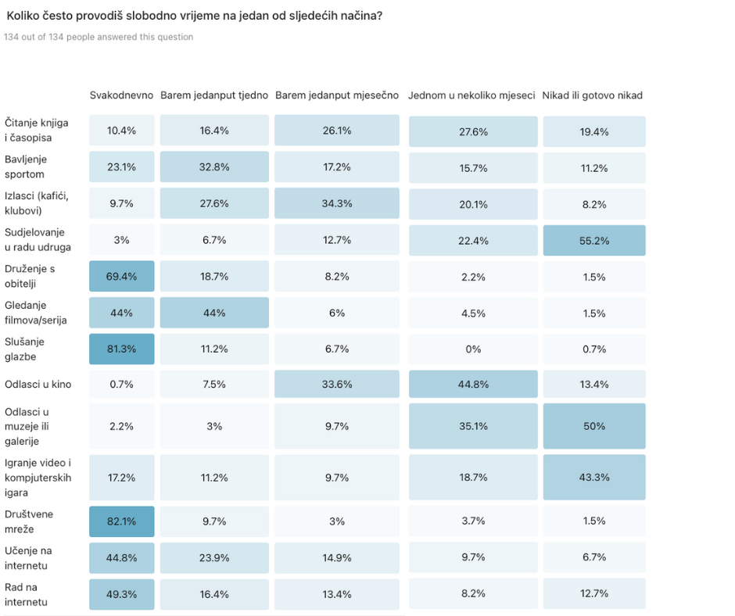
Iako 42.5% mladih kvalitetu života vidi kao 'niti dobru niti lošu', gotovo isti postotak (41.8%) ipak je zadovoljan načinom na koji provodi svoje slobodno vrijeme dok nešto manji postotak (36.6%) nije niti zadovoljan niti nezadovoljan.
No, dobar način za popravljanje sadržaja sukladno odgovorima mladih, bilo bi ulaganje u prostore za slobodno vrijeme mladih (što smatra 90.3% ispitanika) te više opcija za izlaske (85.8%). Više od 50% mladih također smatra da nedostaje parkova i kulturnih sadržaja dok najmanji postotak smatra da nedostaje sportskih terena.
Dvije trećine ispitanika ima roditelje koji su završili srednjoškolsko obrazovanja, dok nešto manje od trećine njih ima barem jednog roditelja s višom školom ili fakultetskim obrazovanjem. Po 2.2% ispitanika nije sigurno ili ima roditelje sa završenim osnovnim obrazovanjem. Manje od 1% ispitanika ima roditelja koji ima završen doktorski studij.
Studenti su u prošloj godini ostvarili u najvećoj mjeri vrlo dobar uspjeh (56.4%), slijede oni s odličnim uspjehom (28.2%), dobrim (12.8%) te dovoljnim (2.6%).
Gotovo trećina srednjoškolaca nije odlučila hoće li upisati fakultet (30.8%), 25.6% je sigurno da hoće, 20.5% vjeruje da hoće, 12.8% ne vjeruje da hoće, a 10.3% je sigurno da ne planira studirati te kao glavni razlog navodi da fakultetska diploma ne jamči uspjeh u životu ili ima druge razloge (32%). Njih 24% nema materijalne mogućnosti, a isti postotak nema interes nego želi početi raditi. Ostatak od 8% smatra kako nema dovoljno dobre ocjene.

Preko 90% ispitanika koji se obrazuju prima stipendiju (60.6% od Grada Belišća, a 31% neku drugu stipendiju) dok ostatak od 8.5% ne prima stipendiju. Osobe koje studiraju podijeljene su oko toga žele li ostati u Belišću ili ne pa tako 31.2% ispitanika ne vjeruje da će ostati živjeti u Belišću, 23.4% smatra kako vjerojatno hoće, 20.8% ne razmišlja o tome ili ne zna, 19.5% sigurno neće, a 5.2% sigurno hoće.
Nije uočena bitna korelacija između zadovoljstva imovinskim stanjem obitelji ili obrazovanja roditelja sa željom ispitanika da svoj život nastave u Belišću, ostatku Hrvatske ili inozemstvu. Drugim riječima, podjednak broj ispitanika koji su zadovoljni ili izrazito zadovoljni imovinskim stanjem svoje obitelji kao i onih koji su nezadovoljni ili vrlo nezadovoljni imovinskim stanjem, želi živjeti u Belišću, ostatku Hrvatske ili inozemstvu.

- Aktivno sudjelovanje mladih, mobilnost i volonterizam

Zanimljivo je kako čak 126 od 134 ispitanika nisu članovi nijedne političke stranke, a kao glavni razlog navodi se izostanak interesa za politikom koju je navelo gotovo polovica ispitanika. Ostatak smatra da to nije najbolji način za napraviti promjene ili pak ne vide direktnu korist od uključivanja u istu. Kada su u pitanju razlozi uključivanja razlozi su obitelj, promjene ili pomoć kod zaposlenja.

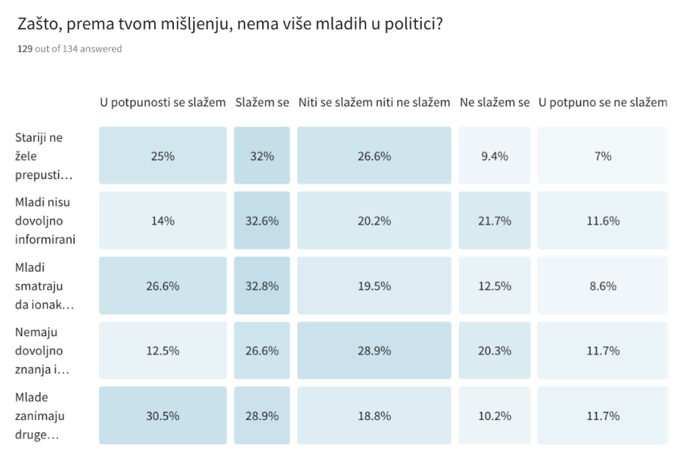
Kada su upitani o razlozima izostanka mladih u politici, isti smatraju kako je glavni razlog to što mlade druge stvari zanimaju više; smatraju da ne mogu ništa promijeniti ili da stariji ne žele prepustiti mjesto mlađima.
Usporedba političke uključenosti i uključenost u volonterske aktivnosti pokazuje da je nešto veći broj ispitanika član udruga (ukupno 25 ispitanika član je neke nevladine organizacije, a njih 43 od 134 barem se nekada bavio volonterskim radom).
105 od 134 ispitanika navodi kako su im sadržaji za provođenje slobodnog vremena važni ili vrlo važni. Više od 50% navedenih nikada ili gotovo nikada ne sudjeluje u radu udruga.

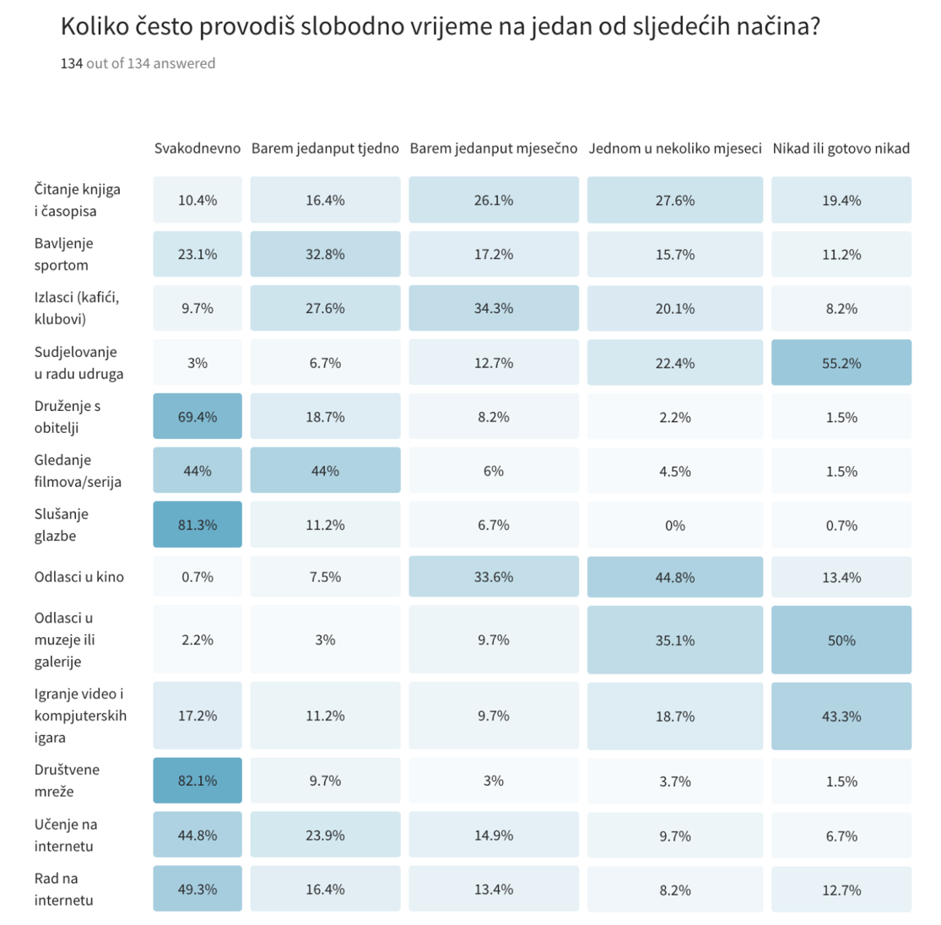
Kada su u pitanju sadržaji koji nedostaju:
- 43/134 smatra kako nedostaje sportskih terena;
- 115/134 smatra kako nedostaje kafića/klubova;
- 68/134 smatra kako nedostaje kulturnih sadržaja;
- 121/134 smatra kako nedostaje prostor za slobodno vrijeme mladih;
- 79/134 smatra kako nedostaje parkova.

- Socijalna zaštita i uključivanje

Kada je u pitanju bračno stanje roditelja uvjerljivo najveći postotak živi u obitelji čiji su roditelji vjenčani i žive zajedno (82.1%). Od ukupnog broja ispitanika, njih 7.5% ima samo jednog roditelja dok su kod 6% ispitanika roditelji rastavljeni. Ostatak ispitanika ima specifične situacije poput roditelja koji su vjenčani i ne žive zajedno ili onih koji su rastavljeni, ali žive zajedno dok se 2.2% ispitanika ne želi izjasniti.
Velika većina ispitanika nije u bračnoj zajednici (85.8%) što je i očekivano s obzirom da je riječ o velikom broju ispitanika koji se i dalje školuju. Ukupno je 11.2% ispitanika u bračnoj zajednici, a 3% rastavljeno.
Od ukupnog broja ispitanika 62.4% živi u obiteljskom domu, 25.6% s partnerom/partnericom izvan obiteljskog doma u najmu dok ostatak od 12% živi u vlastitom domu, sam ili s partnerom/partnericom.

Pozitivni odgovori zabilježeni su kada je u pitanju vlastita percepcija imovinskog stanja s obzirom da je 31.3% ispitanika zadovoljno imovinskim stanjem roditelja, 26.9% nije niti zadovoljno niti nezadovoljno, a 24.6% je vrlo zadovoljno. Samo 13.4% je nezadovoljno imovinskim stanjem te 3.7% vrlo nezadovoljno.

Većina mladih ne pripada u skupinu osoba s invaliditetom niti pozna osobu koja pripada (60.4%). Ukupno 27.6% ispitanika pozna nekoga, 10.4% ima i člana obitelji, a dva ispitanika i sami pripadaju u skupinu osoba s invaliditetom (1.5%).
Od navedenih ispitanika najveći broj smatra da javne površine nisu dovoljno prilagođene (46.3%), 32.1% ne može procijeniti, a 21.6% smatraju kako su javne površine dovoljno prilagođene.

Osobe koje pripadaju u neku od manjinskih skupina čine nešto manje od 10% ukupnog broja ispitanika (ukupno 11 ispitanika). Od navedenog broja ispitanika njih 4 navodi kako ne primjećuje nikakvu razliku u odnosu okoline s obzirom na pripadnost manjinskoj skupini; njih 3 smatra kako niti primjećuje niti ne primjećuje razliku; 3 ispitanika smatra kako primjećuje malu razliku, a jedan ispitanik kako primjećuje razliku zbog svoje pripadnosti. Niti jedan ispitanik nije naveo da primjećuje veliku razliku u odnosu okoline.

5 od 10 pripadnika manjinskih skupina smatra da nema iste uvjete kao ostali mladi, ali samo dvoje smatra da nema i iste mogućnosti za napredak. Ipak, kada je riječ o konkretnim primjerima, oko polovina ispitanika potvrđuje kako je barem nekada iskusila predrasude, nerazumijevanje ljudi, izoliranje od strane vršnjaka, vršnjačko nasilje ili materijalni status dok samo dvoje kaže da ne može izdvojiti nikakve probleme.

- Slobodno vrijeme, kultura mladih i sport

Tehnološki napredak u 21. stoljeću stvorio je svakodnevnu potrebu za korištenjem i poznavanje elektroničkih uređaja, posebno računala i pametnih telefona na kojima mladi rade i uče što je posebno došlo do izražaja za vrijeme pandemije Koronavirusa.

Mladi su za početak trebali navesti uređaje koje posjeduje kućanstvo te koje od tih uređaja posjeduju oni individualno. Tako više od 50% kućanstava ima više od jednog TV uređaja i računala (bilo da je riječ o prijenosnom ili stolnom računalu). Zanimljivo je primijetiti i kako su prijenosna računala već u velikoj mjeri izbacila stolna pa tako više kućanstava posjeduje prijenosno računalo od stolnih (51.5% naprama 44%), a mladi u još većem postotku (79.9% naprama 29.1%). Nešto više od trećine kućanstava više ne koristi fiksne telefone, a niti jedan ispitanik ne živi u kućanstvu gdje barem jedan član kućanstva ne posjeduje mobitel. Ipak, ukupno je 4 ispitanika (3%) navelo da kod kuće nema pristup internetu.
Internet ispitanici svakodnevno koriste u najvećoj mjeri za društvene mreže, informiranje, pregledavanje zabavnog sadržaja ili zabavu općenito. Polovica svakodnevno uči samostalno ili za školu/fakultet dok trećina ispitanika i sama kreira sadržaj koji objavljuje na mrežama dok ostatak ispitanika to radi na tjednoj ili mjesečnoj bazi. Velika većina ispitanika također koristi internet za učenje jednom tjedno ili mjesečno, dok 14.2% ispitanika navodi kako nikada ili gotovo nikada ne koristi internet za školsko/fakultetsko učenje.
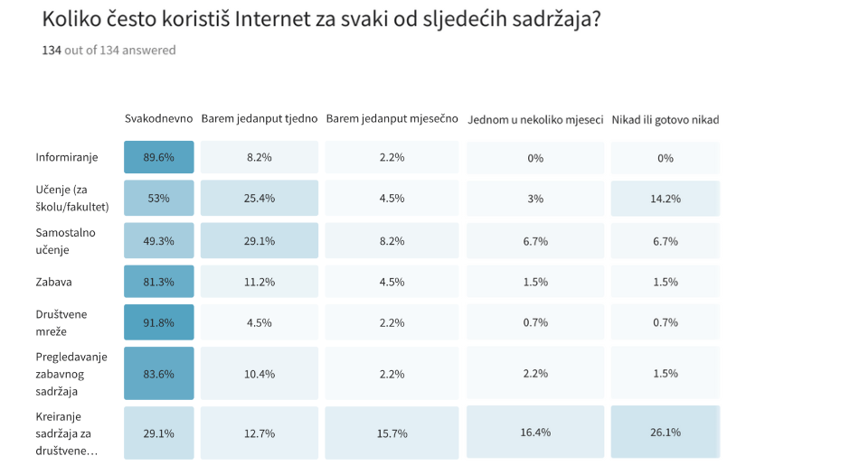
Kako bi se utvrdili interesi za neke od dodatnih sadržaja mladih, isti su trebali navesti neke od dodatnih aktivnosti u kojima su se okušali. Ukupno je 38.8% ispitanika sudjelovali na nekom od tečajeva, 50% nije, ali bi željelo dok 11.2% nije sudjelovalo niti ima interes. Nešto više od trećine ispitanika okušalo se u kvizovima znanja, a nešto veći postotak nije imao priliku, ali ima interes. Nešto manje od trećine ispitanika nije se pak okušalo niti pokazuje interes. U sportskim natjecanjima sudjelovalo je više od 55% ispitanika, 23.1% bi se voljelo okušati, a 21.6% nema interes. Gotovo polovica ispitanika nema interesa za online natjecanja poput online igara, no 28.4% ispitanika već je sudjelovalo u takvom obliku natjecanja. Ostatak od 23.9% bi se volio okušati. U konačnici, zanimljivi su rezultati sudjelovanja u međunarodnim razmjenama. Iako je razmjerno mali postotak ispitanika (14.2%) sudjelovao u međunarodnim razmjenama gotovo polovica pokazuje interes za navedenim prilikama. Ostatak od 37.3% ne pokazuje interes za spomenutim tipovima putovanja.
Najviše ispitanika koji su sudjelovali u gore navedenim aktivnostima za iste su saznali od strane svoje obrazovne ustanove (33.6%), nakon čega slijede prijatelji (22.4%), ispitanici koji nisu sigurni kada ili kako su se susreli s tim informacijama. Ostatak ispitanika informirao se putem gradskih glasila ili iz drugih izvora.
Dvije trećine ispitanika imaju položen vozački ispit (63.4%), a velika većina bila ih je i u inozemstvu (86.6%).
Trećina ispitanika putuje izvan mjesta stanovanja svakodnevno (33.6%), a 22.4% barem jedanput tjedno dok ostatak od 20.1% putuje izvan Belišća manje od jedanput tjedno ili barem jedanput mjesečno (14.9%). Ostatak od 9% konstantno živi izvan Belišća. Kao glavni razlozi očekivano se nalaze školovanje, kupovina te zabava, a u nešto manjoj mjeri sportski i drugi razlozi.

ZAKLJUČAK
Mladi na području Grada Belišća i prigradskih naselja u pravilu su razmjerno zadovoljni životom na ovom području iako smatraju da njegova kvaliteta nije na najvišoj razini. U odnosu na ostatak Hrvatske oko trećine ispitanika smatra da je to jednako kao na razini Hrvatske ili tek nešto lošije. U konačnici devet od deset ispitanika svoju budućnost vidi u Republici Hrvatskoj.
Za izradu Gradskog programa za mlade grada Belišća posebno su korisni odgovori vezani za postojanje gradskih sadržaja u samom Gradu Belišću i prigradskim naseljima, načinima na koji mladi preferiraju provoditi svoje slobodno vrijeme te načini na koje bi eventualno voljeli provoditi svoje vrijeme, ali trenutno nemaju priliku.

Poglavlje 1.
Zapošljavanje, osamostaljenje, gospodarstvo i demografija mladih
Suvremena generacija mladih u većini zemalja Europske unije sazrijeva u znatno drugačijim okolnostima i u tranzicijskom društvu različitog društvenog, demokratskog te političkog poretka, od onih u kojima su odrastale ranije generacije mladih. Takve različitosti su prije svega uvjetovane višegodišnjom gospodarskom krizom koja je zahvatila sve sfere života, a u Republici Hrvatskoj dodatne otežavajuće okolnosti koje su pogodile današnju generaciju mladih su posljedice Domovinskog rata čiji su politički, materijalni i društveni učinci još uvijek prisutni.
Temelj razvoja društva i osnova za pokretanje napretka gospodarstva je otvaranje novih radnih mjesta, odnosno smanjenje stope nezaposlenosti. Upravo su mladi, bilo u svojstvu poduzetnika ili zaposlenika, jedan od ključnih faktora razvoja i napretka tržišta, ali i društva u cjelini. Integracija na tržište rada preduvjet je za financijsko i stambeno osamostaljenje mladih te potpunu integraciju u društvo.
Digitalizacija i sam proces globalizacije donio je niz pozitivnih učinaka na razvoj poduzetništva mladih, ali još uvijek postoji niz problema s kojima se susreću prilikom izlaska na tržište rada i pokretanja vlastitog poslovanja. Nedostatak radnog iskustva i nedostatna financijska sredstva, osnovni su problemi s kojima se mladi suočavaju prilikom konkuriranja na tržištu rada, odnosno samozapošljavanja.
Slijedeći politiku snažnog pokretanja lokalnog gospodarskog razvoja, posebno stvaranja pozitivne klime za razvoj poduzetništva, Grad Belišće provodi niz mjera za razvoj poduzetništva i samozapošljavanja mladih. Osnovane su i dvije poduzetničko potporne institucije s ciljem pomoći i savjetodavne podrške mladim poduzetnicima, unapređenja poduzetničke infrastrukture, jačanja konkurentnosti, povećanja stope zaposlenosti i napretka razvoja gospodarstva.
Najnoviji statistički podaci u Republici Hrvatskoj pokazuju da upravo mladi imaju najviše interesa, ideja i znanja za održivi razvoj te ih je potrebno uključiti u procese donošenja odluka na svim razinama. Kreativnost, kritičko razmišljanje, fleksibilnost, cjeloživotno obrazovanje, prilagodba neprestanim promjenama te brzo i efikasno rješavanje problema, samo su neki od benefita koje mladi mogu ponuditi današnjem društvu.
Cilj je stvoriti mlado inovativno i vitalno društvo u kojem će mladi kao nositelji dominantnih društvenih promjena biti inicijatori u stvaranju novih inovacija, usvajanju novih znanja i vještina te inicijatori procesa cjeloživotnog obrazovanja.
Gradskim programom za mlade grada Belišća nastavlja se aktivan rad na osnaživanju demokratskog sudjelovanja mladih u svim domenama djelovanja, jer mladi su potencijal koji treba na vrijeme aktivirati, bez odlaganja za buduća vremena.

Ciljevi:
Cilj 1. Stvoriti povoljne uvjete za razvoj poduzetništva i inovacija mladih
Cilj 2. Jačati konkurentnost mladih na tržištu rada u svrhu njihovog (samo)zapošljavanja i jačanja njihovog društveno-ekonomskog potencijala
Cilj 3. Stvarati poticajno okruženje za osamostaljivanje mladih

 | Nositelj i suradnici | Grad Belišće, Poduzetnički inkubator Polet d.o.o., Lokalna razvojna agencija Grada Belišća d.o.o., Hrvatski zavod za zapošljavanje, Savjet mladih grada Belišća, Dječji vrtić Maslačak Belišće, Agencija za pravni promet i posredovanje nekretninama, Fakultet elektrotehnike, računarstva i informacijskih tehnologija Osijek, Kombel d.o.o. - Gradski radio Belišće, Bel-Press d.o.o., poduzetnici s područja grada Belišća.
 | Rok provedbe | Mjere i aktivnosti | Pokazatelji
 | 2023. i kontinuirano | Financijska podrška poduzetnicima i inovatorima | Broj mladih poduzetnika kojima su dodijeljene subvencije za samozapošljavanje  Broj poduzetnika s novozaposlenom mladom osobom kojima su dodijeljena bespovratna sredstva
 | 2023. i kontinuirano | Razvoj mreže poduzetničkih inkubatora te izgradnja novog proizvodnog poduzetničkog inkubatora | Broj novih/poboljšanih  programa i usluga  poduzetničkih inkubatora  Broj mladih poduzetnika/stanara u poduzetničkim inkubatorima  Izgrađen novi proizvodni poduzetnički inkubator „Novi Polet“
 | 2023. i kontinuirano | Savjetodavna podrška poduzetnicima putem poduzetničko potpornih institucija Grada Belišća (Lokalna razvojna agencija Grada Belišća d.o.o. i Poduzetnički inkubator Polet d.o.o.) | Broj održanih edukacija namijenjenih mladim poduzetnicima  Udio mladih korisnika u programima i uslugama poduzetničko potpornih institucija  Broj održanih edukacija namijenjenih potencijalnim mladim poduzetnicima te mladim poduzetnicima  Broj izrađenih poslovnih planova za samozapošljavanje mladima  Broj mladih poduzetnika uključenih u projekte  Broj mladih uključenih u projekte
 | 2023. i kontinuirano | Unaprjeđenje prijenosa i primjene svih oblika inovacija i istraživanja te poticanje suradnje  mladih kroz Znanstveno istraživački laboratorij Fakulteta elektrotehnike, računarstva i informacijskih tehnologija Osijek u sklopu Poduzetničkog inkubatora Polet d.o.o. | Broj mladih korisnika uključenih u znanstvena istraživanja
 | 2023. i kontinuirano | Medijska promocija aktivnosti za mlade u području poduzetništva i (samo)zapošljavanja putem lokalnih medija | Broj medijskih objava  Broj promotivnih i informativnih događanja
 | 2023. i kontinuirano | Dodjeljivanje naknada za novorođenčad mladim obiteljima | Broj mladih obitelji korisnika naknada  Broj novorođene djece mladih obitelji
 | 2023. i kontinuirano | Osiguravanje besplatnog vrtića za svu djecu s područja grada Belišća | Broj mladih roditelja korisnika besplatnog vrtića
 | 2023. i po potrebi | Dodjeljivanje novčane naknada roditeljima djece koja su ostvarila pravo na vrtić, a nisu mogla biti upisana | Broj mladih roditelja korisnika naknade
 | 2023. i po potrebi | Proširenje kapaciteta dječjeg vrtića u Belišću | Novi objekt dječjeg vrtića  Broj novih vrtićkih skupina  Broj djece mladih obitelji polaznika vrtićkih programa
 | 2023. i kontinuirano | Izgradnja POS stanova za mlade obitelji | Broj mladih obitelji korisnika POS stanova  Izgrađena POS zgrada za mlade obitelji
 | 2023. i kontinuirano | Umanjenje i oslobađanje od plaćanja komunalnog doprinosa i komunalne naknade za mlade | Broj mladih korisnika

Poglavlje 2.
Edukacija i informiranje mladih, formalno i neformalno obrazovanje
Obrazovanje je danas jedan od najvažnijih stupova društva i zajednice te je ključan preduvjet za afirmaciju mladih. Govoreći o postignućima učenika i procesima njihovog učenja, uglavnom mislimo na formalni oblik obrazovanja u školskim ustanovama i sveučilištima gdje se postignuća i uspjesi prate i vrednuju te se stječu jasno određena znanja i sposobnosti.
No, u razvoju suvremenih informacijskih tehnologija, mladi se sve više okreću novim suvremenim neformalnim oblicima učenja koji su im lako dostupni i primamljivi kako bi usavršili svoja znanja i vještine. Uz to, većina mladih se kroz školovanje aktivno bavi raznim izvannastavnim, izvanškolskim i izvanfakultetskim aktivnostima: terenska nastava, sportska natjecanja, lokalni, nacionalni i europski obrazovni projekti itd. Mladi uče i svakodnevno u društvu, obiteljima, volontiranjem i kroz vlastito životno iskustvo. Svrha neformalnog učenja prvenstveno je zadovoljiti vlastite potrebe mladih, ali i navesti ih da se znanje nadograđuje i nadopunjuje tijekom cijelog života. Glavna je zadaća obrazovanja pripremiti mlade na izazovno i zahtjevno tržište rada koje je pred njima i koje se stalno mijenja, nadograđuje i usavršava.
Provođenjem projekta sufinanciranja toplog obroka te stipendiranjem svih studenata s područja grada Belišća uvelike mladima olakšavamo školovanje te ih usmjeravamo na kvalitetno vlastito obrazovanje kako bi bili spremni na tržište rada koje je pred njima te ih na taj način pokušavamo motivirati za daljnje kvalitetno formalno i neformalno obrazovanje koje ih očekuje tijekom cijelog života. Nagrađivanjem učenika i mentora za postignuća na državnim i međunarodnim natjecanjima pokušavamo mlade usmjeriti ka razvoju svojeg slobodnog vremena u svrhu ulaganja u sebe, svoje znanje i svoju budućnost. Financiranjem prijevoza za studente i srednjoškolce uvelike se olakšava financijski status sve većeg broja građana u jeku inflacije i uvođenja nove valute u Hrvatsku. Osnivanjem pučkog učilišta i osiguravanjem prostorija za okupljanje i druženje mladih poticat će se aktivizam mladih i ojačavati aktivnosti pružanjem mentorske podrške koja će služiti njihovom osposobljavanju i razvoju znanja i vještina koje će moći doprinijeti boljem životu u lokalnoj sredini.
Kako bismo izgradili stabilnu i održivu aktivističku mrežu mladih, povezivanjem i koordinacijom istih, nastojat ćemo podržavati njihove motivacije, aktivnosti i želje u području unaprjeđivanja kvalitete života u lokalnim sredinama te ih motivirati na razne društvene i socijalne aktivnosti uz koje se stvara kvalitetno društveno okruženje.
Ciljevi:
Cilj 1. Poboljšati uvjete za kvalitetno srednjoškolsko i visokoškolsko obrazovanje mladih
Cilj 2. Poticati provedbu neformalnog obrazovanja mladih
Cilj 3. Olakšati mladima pristup informacijama

 | Nositelj i suradnici | Grad Belišće, Savjet mladih grada Belišća, Osječko-baranjska županija, srednje škole, organizacije civilnog društva, mediji
 | Rok provedbe | Mjere i aktivnosti | Pokazatelji
 | 2023. i kontinuirano | Provođenje projekta sufinanciranja toplog obroka za srednjoškolce – „Zalogaj“ | Broj srednjoškolaca koji primaju naknadu
 | 2023. i kontinuirano | Stipendiranje svih redovnih studenata s područja grada Belišća | Broj studenata koji primaju stipendiju  Iznosi studentskih stipendija
 | 2023. i kontinuirano | Nagrađivanje učenika za postignuća na državnim i međunarodnim natjecanjima | Broj nagrađenih učenika
 | 2023. i kontinuirano | Osiguravanje sufinanciranog međugradskog prijevoza učenika i studenata do mjesta školovanja | Broj učenika i studenata putnika
 | 2023. i kontinuirano | Osiguravanje besplatnog gradskog prijevoza učenika i studenata | Broj učenika i studenata putnika
 | 2023. i kontinuirano | Osiguravanje pomoći za učenje | Broj učenika polaznika  Broj održanih instrukcija
 | 2023. i kontinuirano | Sufinanciranje rada Centra tehničke kulture ZTK Valpovo-Belišće (radionice centra za djecu i mlade) | Broj polaznika  Broj održanih radionica
 | 2024. | Osiguravanje uvjeta za otvaranje Pučkog učilišta | Početak rada Pučkog učilišta  Broj mladih koji pohađaju obrazovne programe
 | 2024. i kontinuirano | Jačanje kulture nenasilja s naglaskom na borbu protiv vršnjačkog, obiteljskog i elektroničkog nasilja | Broj provedenih aktivnosti
 | 2024. i kontinuirano | Razvoj medijske pismenosti mladih | Broj provedenih programa
 | 2023. i kontinuirano | Osiguravanje medijskog prostora za mlade u medijima koji su u vlasništvu Grada Belišća | Broj emisija/broj objava namijenjenih mladima o temama koje ih zanimaju

Poglavlje 3.
Aktivno sudjelovanje mladih, mobilnost i volonterizam
Aktivno sudjelovanje mladih podrazumijeva uključivanje mladih ljudi u društvene, političke i kulturne procese, kako bi oni sami imali utjecaja na odluke i promjene koje se odnose na njihove živote. Ova vrsta sudjelovanja podrazumijeva da mladi ne samo da su informirani o aktualnim pitanjima, već i da se aktivno uključuju u njihovo rješavanje, kroz razne oblike participacije, poput sudjelovanja u organizacijama mladih, sudjelovanja u javnim raspravama itd. Cilj je aktivnog sudjelovanja mladih omogućiti im da se osjećaju kao ravnopravni članovi društva, koji imaju utjecaja na odluke koje se odnose na njih i da se razviju u aktivne građane. Rezultati ankete provedene među mladima grada Belišća kažu kako većina mladih nisu članovi političkih stranki, da nemaju interes za politiku te smatraju da politikom ne mogu napraviti promjene. Sukladno tome, potrebno je potaknuti interes mladih za politiku i uključivanje u istu, kako bi se smanjila percepcija o njihovoj bespomoćnosti za napraviti promjenu i povećao osjećaj direktne koristi uključivanjem u politiku. Uz to, Grad Belišće već dugi niz godina ima aktivan Savjet mladih, no potrebno je i dalje nastaviti raditi na njegovom osnaživanju.
Mobilnost mladih podrazumijeva putovanje u školu, na fakultet, na posao, putovanje kao dio slobodnog vremena, a to uključuje i razmjenu studenata, praktična stažiranja, volontiranje, međunarodne projekte i slično. Mobilnost mladima donosi nova iskustva, prijateljstva, upoznavanje drugih kultura i jezika, utječe na njihov osobni i profesionalni razvoj te na komunikacijske i interkulturne vještine. Mobilnost mladih stvara kompetencije mladih za sudjelovanje u gospodarskim, društvenim, političkim i ekonomskim procesima. Kada je u pitanju prijevoz mladih, Grad Belišće već uvelike financijski pomaže – učenicima i studentima sufinancira međugradski prijevoz do mjesta školovanja te im financira i gradski prijevoz, a uz to financira i prijevoz učenika s posebnim potrebama. Nadalje, Grad Belišće kontinuirano radi na izgradnji biciklističkih i pješačkih staza te sanaciji postojećih. No, potrebno je poraditi na mobilnosti mladih u druge zemlje, educirati mlade o programima mobilnosti i mogućnostima koje im se nude (Erasmus+ program, volontiranje i stažiranje u inozemstvu…), budući da rezultati provedene ankete kažu kako većina mladih nije sudjelovala u međunarodnim učeničkim ili studentskim razmjenama, ali bi željeli sudjelovati.
Volonterizam mladih odnosi se na aktivnosti koje mladi ljudi obavljaju bez financijske koristi, a na dobrobit svoje lokalne zajednice. Volonterizam mladih uključuje različite oblike angažiranja, kao što su rad u humanitarnim organizacijama, organiziranje dobrotvornih događaja, sudjelovanje u projektima koji se bave okolišem i zaštitom životinja i mnoge druge. Također, volonterizam mladih pomaže u stvaranju pozitivnog utjecaja na svijet, kroz podršku i jačanje organizacija koje se bave rješavanjem ključnih društvenih pitanja. Volonterske aktivnosti omogućuju mladima da steknu nova iskustva, znanja, razviju svoje vještine, osnaže samopouzdanje, empatiju, solidarnost, odgovornost i steknu nova prijateljstva. Ukratko, volonterizam mladih smatra se važnim faktorom u jačanju zajedništva i suradnje, kao i u jačanju vrijednosti mladih ljudi. Jedan od primjera dobre prakse u gradu Belišću jest što se svake godine povodom Međunarodnog dana volontera dodjeljuju volonterske nagrade za volontere i volonterske organizacije godine. Prilikom odobravanja financijske potpore udrugama putem javnog natječaja za financiranje projekata udruga, djeca i mladi izdvojeni su kao zasebna kategorija. Ipak, volonterizam mladih i uključenost mladih u udruge nisu previše zastupljeni te bi se trebalo dodatno potruditi na educiranju mladih o dobrobitima volonterizma te o načinima na koje mogu volontirati. Uz to, mladi su u anketi istaknuli kako im je potreban prostor u kojem bi se okupljali.

Ciljevi:
Cilj 1. Educirati i uključivati mlade u društvene, političke i kulturne procese ravnopravnim sudjelovanjem u planiranju i odlučivanju
Cilj 2. Poboljšati uvjete za putovanje unutar i izvan Belišća te poticati mlade na sudjelovanje u programima mobilnosti
Cilj 3. Uključivati mlade u volonterske aktivnosti i aktivno sudjelovanje u zajednici
Cilj 4. Razvijati sustav potpore udrugama mladih i za mlade
 | Nositelj i suradnici | Grad Belišće, Savjet mladih, organizacije civilnog društva, Centar za kulturu Sigmund Romberg, Muzej Belišće, Gradska knjižnica i čitaonica Belišće, OŠ Ivana Kukuljevića, Srednja škola Valpovo
 | Rok provedbe | Mjere i aktivnosti | Pokazatelji
 | 2023. i kontinuirano | Poticanje i osnaživanje rada Savjeta mladih | Kontinuiran rad Savjeta mladih  Broj članova Savjeta mladih na sjednicama
 | 2023. i kontinuirano | Stvaranje platforme za dijalog između Grada i mladih | Broj održanih dijaloga/ okruglih stolova, anketa, sastanaka  Povećan broj uključenih mladih
 | 2023. i kontinuirano | Poticanje aktivnog građanstva kroz edukativne programe o volontiranju i civilnom društvu te sajam udruga | Broj održanih edukativnih programa  Broj udruga na sajmu udruga
 | 2023. i kontinuirano | Unaprjeđivanje rada s mladima u gradskoj upravi i organizacijama civilnog društva | Broj educiranih osoba za rad s mladima u gradskoj upravi i organizacijama civilnog društva
 | 2023. i kontinuirano | Uključivanje mladih u programe suradnje i razmjene između prijateljskih gradova grada Belišća | Broj uključenih mladih  Broj razmjena mladih
 | 2023. i kontinuirano | Poticanje mladih na korištenje bicikla kao održivog načina prijevoza | Broj izgrađenih i saniranih biciklističkih staza
 | 2023. i kontinuirano | Osiguravanje prijevoza učenika s posebnim potrebama | Broj učenika koji putuju
 | 2023. i kontinuirano | Promoviranje vrednovanja volonterskog rada volonterskim nagradama | Broj uručenih volonterskih nagrada za volontera i volontersku organizaciju godine
 | 2023. i kontinuirano | Određivanje kategorije djece i mladih u javnom natječaju za financiranje projekata udruga prioritetnim područjem | Iznos financijskih sredstava za kategoriju djece i mladih u javnom natječaju za financiranje projekata udruga
 | 2023. i kontinuirano | Osiguravanje prostorija za okupljanje mladih te rad udruga mladih i za mlade | Osiguran prostor za mlade  Broj mladih koji se okupljaju u njihovim prostorijama
 | 2023. i kontinuirano | Uključivanje mladih volontera u organizaciju gradskih događanja | Broj uključenih mladih volontera

Poglavlje 4.
Socijalna zaštita i uključivanje
Socijalno osnaživanje i zaštita mladih jedno je od osnova ustavnih načela čija se provedba osigurava provedbom različitih propisa i lokalnih dokumenata, savjetodavnih tijela, ustanova u području socijalne skrbi i zdravstva te kroz programe organizacija civilnog društva.
Cilj je programa za mlade poboljšati društveni položaj mladih ljudi, posebice socijalno ugroženih skupina (osobe s invaliditetom i poteškoćama u razvoju, materijalno ugroženi i slično) te poticanje zdravog stila života i društvene solidarnosti.
Naročito je bitno ulagati u obrazovanje mladih ljudi s invaliditetom i stvoriti pretpostavke za njihovo zapošljavanje, jer se i osobe s poteškoćama u razvoju mogu osposobiti za obavljanje jednostavnijih poslova.
Stil života i način ponašanja uvelike određuju zdravstveno stanje mladih. Zdravlje je ugroženo zbog različitih faktora: loše prehrane, manjka tjelovježbe, stresa, konzumiranja alkohola i psihoaktivnih tvari.
Mentalno zdravlje je vrlo bitan segment koji je sve više ugrožen, posebice kod mladih. Mladima je mentalno zdravlje bitno te je potrebno osigurati podršku školskog, zdravstvenog sustava i udruga koje se bave pružanjem psihosocijalne pomoći.
Zbog svega navedenoga iskazuje se potreba za savjetovalištem za mlade. Savjetovalište za mlade treba biti polivalentan centar za informiranje i rad s mladima iz segmenta zdravlja te obrazovanja i zapošljavanja.
Cilj 1. Informirati mlade o preventivnim mjerama i aktivnostima
Cilj 2. Ublažiti socijalne nejednakosti i ujednačiti životne šanse
Cilj 3. Poticati zdrave stilove života mladih
Cilj 4. Poticati društvenu solidarnost te unaprijediti uključivanje ranjivih skupina u društvo

 | Nositelj i suradnici | Grad Belišće, Savjet mladih, Vijeće za prevenciju grada Belišća, OŠ Ivana Kukuljevića, Hrvatski zavod za socijalni rad PU Valpovo, Obiteljski centar Osijek, Zavod za zapošljavanje, Dom zdravlja Osječko-baranjske županije, udruge osoba s invaliditetom
 | Rok provedbe | Mjere i aktivnosti | Pokazatelji
 | 2023. i kontinuirano | Omogućavanje socijalno ugroženim mladim osobama pristup uslugama socijalne samoposluge | Broj korisnika socijalne samoposluge koji pripadaju skupini mladih
 | 2023. i kontinuirano | Dodjela jednokratne novčane pomoći/božićnice mladim nezaposlenim osobama | Broj nezaposlenih mladih osoba primatelja pomoći
 | 2023. i kontinuirano | Osiguravanje poludnevnog boravka za djecu s poteškoćama u učenju | Broj djece s poteškoćama u učenju uključenih u poludnevni boravak
 | 2023. i kontinuirano | Sufinanciranje aktivnosti za mlade Vijeća romske nacionalne manjine | Povećani broj mladih uključenih u aktivnosti Vijeća romske nacionalne manjine
 | 2023. i kontinuirano | Sufinanciranje aktivnosti za mlade Gradskog društva Crvenog križa Valpovo | Broj mladih uključenih u aktivnosti Crvenog križa
 | 2023. i kontinuirano | Poticanje programa za mlade u prigradskim naseljima | Broj programa za mlade u prigradskim naseljima
 | 2023. i kontinuirano | Unapređenje zdravlja i zdravih stilova života mladih pokretanjem edukacijskih programa | Broj edukativnih programa  Broj polaznika
 | 2023. i kontinuirano | Poticati razvoj novih rješenja koji će doprinijeti rješavanju zdravstvenih problema-poseban naglasak na mentalno zdravlje | Broj edukacija i radionica u svrhu razmjene znanja i iskustva
 | 2023. i kontinuirano | Poticati projekte i programe prevencije ovisnosti i nasilja kako bi mladi manje podložni korištenju sredstava ovisnosti (alkohol, cigarete, droga, kockanje, internet) | Broj provedenih projekata, programa i edukacija  Broj mladih korisnika
 | 2023. i kontinuirano | Senzibiliziranje mladih o potrebama i interesima osoba s invaliditetom | Broj edukativnih programa za mlade
 | 2023. i kontinuirano | Omogućiti nesmetani pristup i kretanje mladim osobama s invaliditetom, osobito u području pristupa mjestima zaposlenja, obrazovanja i drugim područjima socijalnog osnaživanja i integracije | Broj prilagodbi na godišnjoj razini

Poglavlje 5.
Slobodno vrijeme, kultura mladih i sport

Suvremeno doba nosi svoje posebnosti, koje se uvelike razlikuju od onih od prije desetak pa i više godina. Poimanje kvalitetnog korištenja slobodnog vremena zahtijeva i prilagodbu načinu života suvremenog mladog čovjeka. U trenutcima kada su mladima sve informacije javno dostupne, kada se sve odvija u bitno kraćem vremenu, nego je to bilo prije i sadržaji namijenjeni mladoj populaciji moraju biti prilagođeni njihovim potrebama, ali i talentima koje su spremni obogaćivati i unaprjeđivati u ostvarenju svojih i interesa zajednice u kojoj žive. Stoga je upravo Gradski program za mlade institucionalni okvir za poticanje motivacije i društvenog aktivizma iz kojih će proisteći svrhovito korištenje slobodnog vremena.
Kultura ima važnu ulogu i u formiranju stavova i vrijednosti te doprinosi pozitivnim učincima na socijalizaciju mladih. Mladi ne moraju nužno biti samo korisnici kulturnih događanja, već uz potrebnu podršku i resurse, mogu postati kreatori kulturnih i umjetničkih sadržaja. Takvim proaktivnim uključivanjem u kulturu, mlade se potiče na izražavanje vlastitih misli te se potiče razvoj kreativnosti i inovativnosti što značajno doprinosi razvoju osobnosti svake mlade osobe.
Osiguravanjem financijskih sredstava za javne potrebe u sportu i sustavnim praćenjem i svekolikom podrškom Zajednice športskih udruga grada Belišća, sportašima od najranije dobi do rekreativaca umirovljenika, ostvaruju se glavni ciljevi ACES Europe, organizacije koja je titulama Europskog grada sporta 2017. i Europske regije sporta 2018., Belišću potvrdila višedesetljetni epitet sportskog grada. Uživanje u vježbanju, želja za uspjehom, osjećaj pripadnosti, učenje fair-playa i promicanje zdravog načina života i nadalje će biti motiv uključivanju mladih u rad tridesetak sportskih organizacija na području našega grada ili pojedinačnom i rekreativnom načinu bavljenja sportom.
Ciljevi:
Cilj 1. Kvalitetnim sadržajima mladima obogatiti korištenje slobodnog vremena
Cilj 2. Obogatiti kulturni život mladih kulturnim i umjetničkim sadržajima
Cilj 3. Poticanjem sportskog aktivizma doprinijeti zdravom načinu življenja

 | Nositelj i suradnici | Grad Belišće - Savjet mladih grada Belišća, TZ grada Belišća, ZŠU grada Belišća, VZ grada Belišća, Centar za kulturu Sigmund Romberg, Muzej Belišće, Gradska knjižnica i čitaonica, OŠ Ivana Kukuljevića, sportski klubovi i organizacije civilnog društva
 | Rok provedbe | Mjere i aktivnosti | Pokazatelji
1. | 2023. i kontinuirano | Organiziranje kulturnih i zabavnih događanja za mlade uz aktivno sudjelovanje mladih u njihovom kreiranju i realizaciji | Broj kulturnih i zabavnih događanja za mlade  Broj mladih aktivno uključenih u kreiranje i realizaciju kulturnih i zabavnih događanja
2. | 2023. i kontinuirano | Obogaćivanje kulturne scene, razmjena iskustava i međusobno umrežavanje kulturnih udruga | Broj nastupa gostujućih kulturnih udruga
3. | 2023. i kontinuirano | Poticanje mladih na umjetničko stvaralaštvo u okviru institucionalnih oblika gradskih institucija i organizacija civilnog društva (likovni, dramski, glazbeni amaterizam i dr.) | Broj mladih aktivno uključenih u različite oblike kulturnog stvaralaštva
4. | 2023. i kontinuirano | Financiranje sportskih klubova i organizacija s posebnim naglaskom na radu s mladima | Broj financiranih klubova  Broj mladih uključenih u sport
5. | 2023. i kontinuirano | Dodjela sportskih stipendija kategoriziranim sportašima prema kriterijima HOO-a i nagrađivanje uspjeha mladih sportaša | Broj stipendiranih kategoriziranih sportaša
6. | 2023. i kontinuirano | Podizanje kvalitete treniranja i provođenja sportskih aktivnosti sustavnim ulaganjem u sportsku infrastrukturu | Broj novih sportskih objekata  Broj obnovljenih sportskih objekata
7. | 2023. i kontinuirano | Sufinanciranje održavanja sportskih manifestacija | Broj aktivnih sudionika sportskih manifestacija
8. | 2023. i kontinuirano | Provođenje besplatne obuke neplivača | Broj obučenih plivača
9. | 2023. i kontinuirano | Povećavanje interesa kod mladih za bavljenje klizačkim sportom | Broj mladih korisnika klizališta na otvorenom u sklopu manifestacije Advent u Belišću
10. | 2023. i kontinuirano | Poticanje aktivnosti DVD-ova u radu s mladima | Broj mladih uključen u aktivan rad DVD-ova

PROVEDBA I PRAĆENJE PROVEDBE

S ciljem kvalitetne provedbe Gradskog programa za mlade grada Belišća od 2023. do 2027. godine, sredstva za provedbu programa u okviru zadanih mjera planirat će se u Proračunu Grada Belišća te osiguravati u skladu s proračunskim mogućnostima i u suradnji s ostalim nositeljima i sunositeljima provedbe pojedinih mjera i aktivnosti navedenih u programu.

Upravni odjel za društvene djelatnosti će jedanput godišnje izrađivati i Gradonačelniku grada Belišća dostavljati Izvješće o provedbi programa. Ovaj će program biti objavljen na mrežnoj stranici Grada Belišća (www.belisce.hr).

KLASA: 602-13/22-01/03
URBROJ: 2158-3-02/1-23-26
Belišće, 13. srpnja 2023.

GRADSKO VIJEĆE GRADA BELIŠĆA

Predsjednik Gradskog vijeća
Dario Fletko, mag.ing.comp., v.r.

